Fin OCTOBRE en PS et MS
APPRENONS A MIEUX NOUS CONNAITRE
PARLONS DU HANDICAP
PARTAGEONS UNE MATINEE MELI MELO
Depuis quelques temps, nous parlons de nous pour dire ce qu’on aime : sport, nourriture, couleur… Nous avons créé des jeux de LOTO, de MEMORY et un jeu de QUI EST-CE ? Mais c’est encore difficile. Les PS comme les MS nous avons écrit nos deux livres portraits. Nous pourrons les emprunter le vendredi.
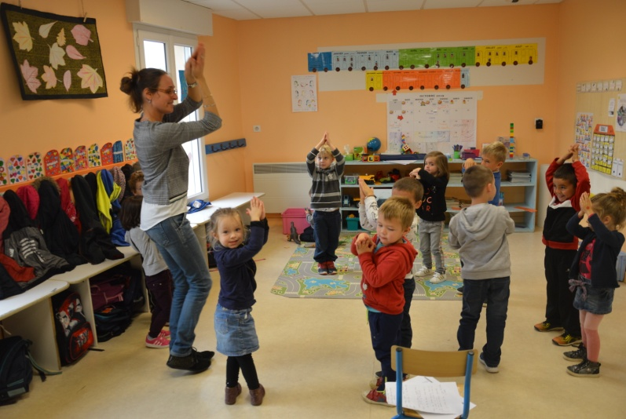
Les GS ont fait la même chose dans leur classe et nous avons partagé LUNDI MATIN un très bon moment de jeux, de danse , de recette et de partage ! C’était très chouette !!
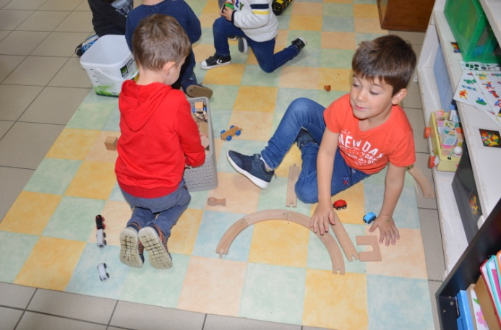
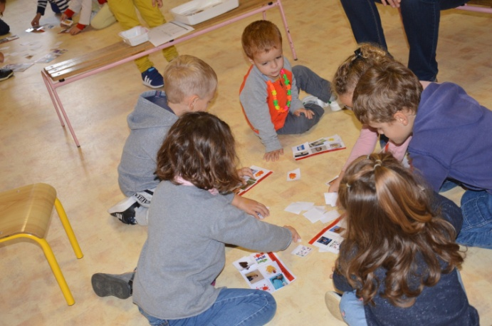
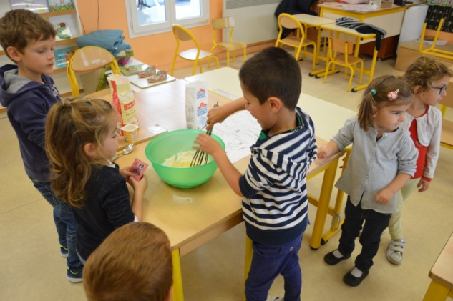

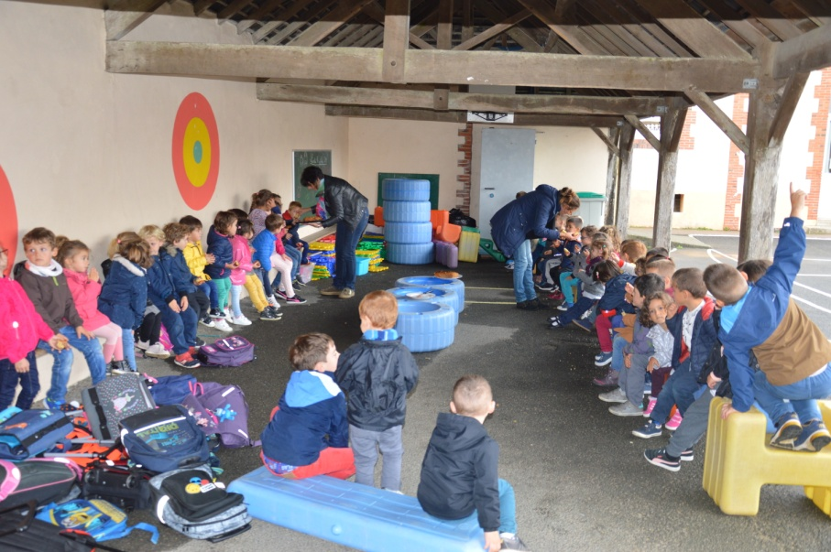

VENDREDI, nous allons sculpté des Citrouilles pour participer
à la FETE des CUCURBITACEES.
Nous avons donc passé un moment à parler du handicap en découvrant un dessin animé « Milo et le fauteuil roulant » et en écoutant une jolie chanson « Comme un bateau sans voile »
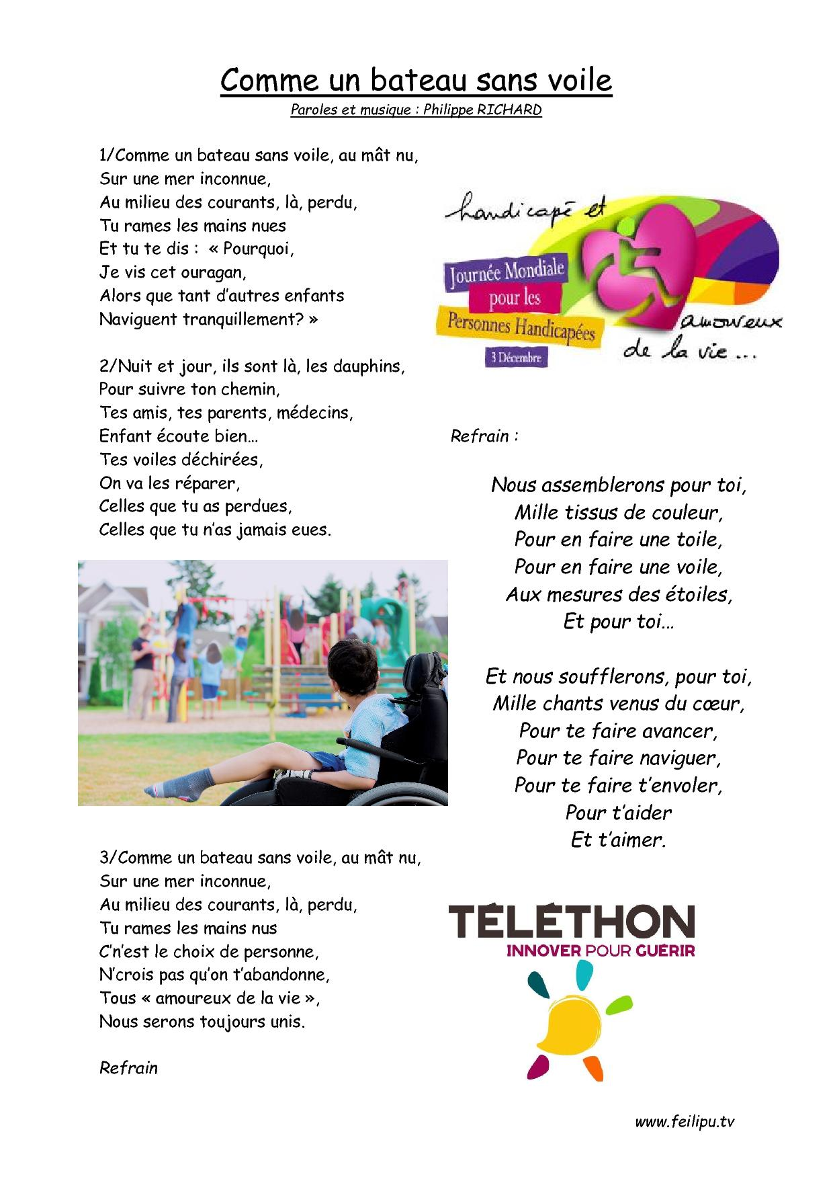
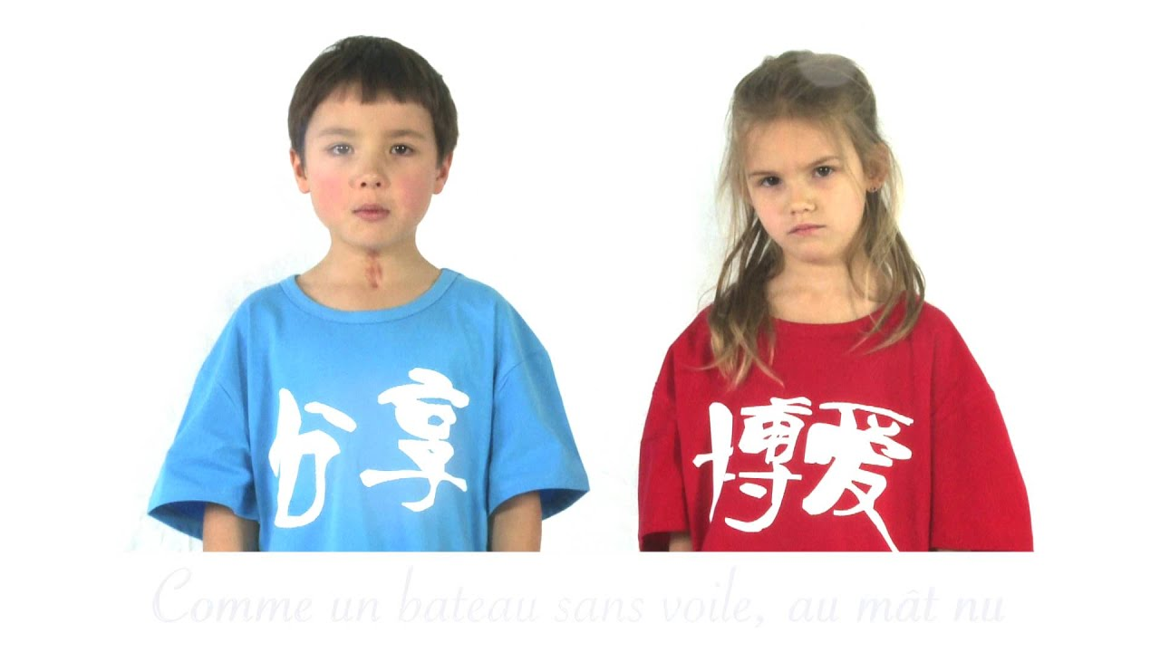
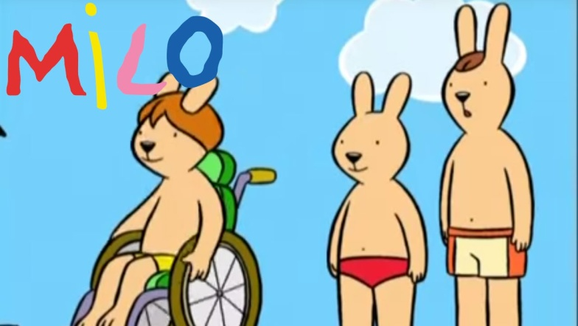

Nous souhaitons de très bonnes vacances à vos enfants. N’hésitez pas à raconter vos vacances en utilisant le cahier de vie.
Rendez vous le LUNDI 4 NOVEMBRE

